BUCKETS CON AWS CLI
- APARTADO A
  - Crear tres buckets en la región por defecto (con nombres similares a: primero, copia, sincro).
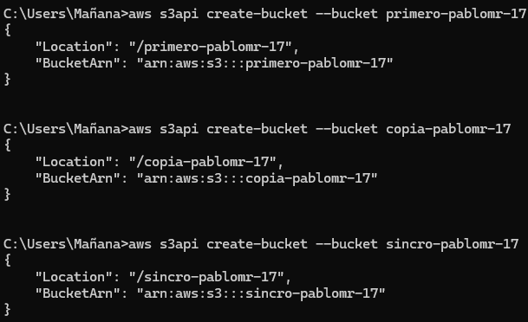
  - Listar todos los cubos.
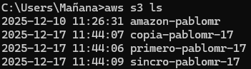
  - Ponte en una carpeta donde tengas varios archivos, mejor CSV’s o JSON, sube al menos dos archivos de esa carpeta al bucket primero.
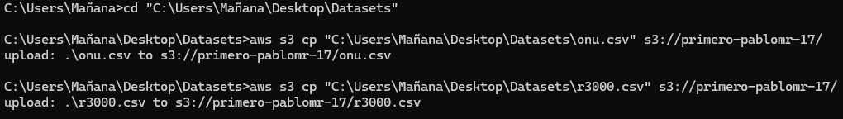
  - Copia los archivos del bucket primero a copia de uno en uno.
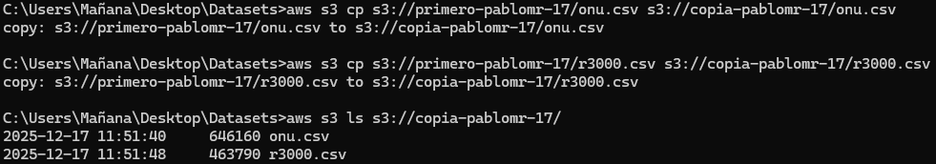
  - Mover todos los objetos de primero a copia dentro de la carpeta datos de forma recursiva.
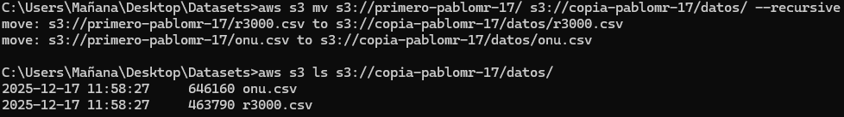
  - Listar los objetos de una copia/datos.
  - Listar recursivamente todos los objetos el cubo copia.
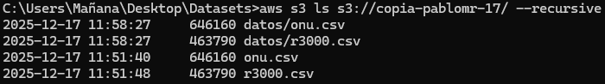
  - Lista recursivamente los datos del cubo en formato legible por humanos. ¿Qué significa eso?
Formato legible por humanos significa que se imprimirá el tamaño del archivo en Bytes, KiB, MiB… para hacerlo más comprensible por el usuario.
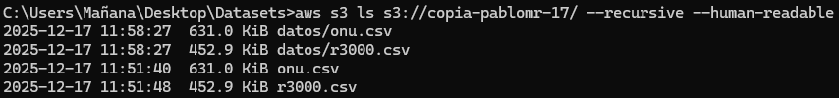
  - Mostrar la información resumida, incluido el número de objetos y el tamaño total del cubo copia.
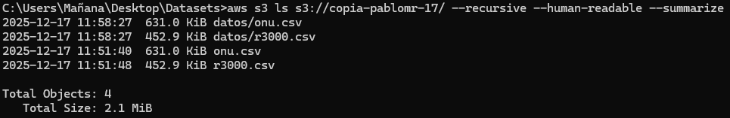
  - Muévete a otra carpeta en local y descarga todos los objetos de copia a ella. Borra en local los archivos descargados.
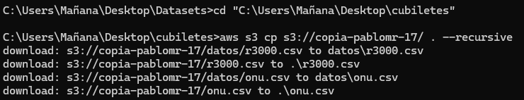
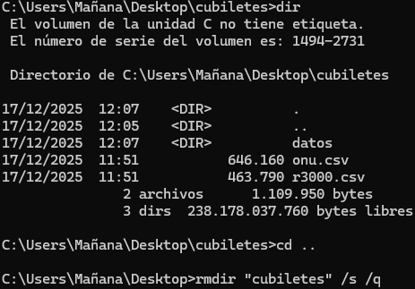
  - Sincronizar el contenido del cubo copia con el cubo sincro.
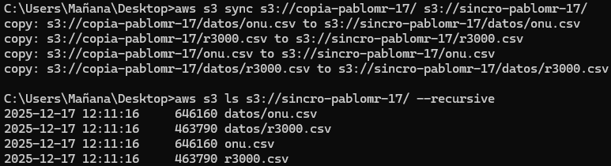
  - Sincronizar el contenido del cubo copia con la carpeta local.
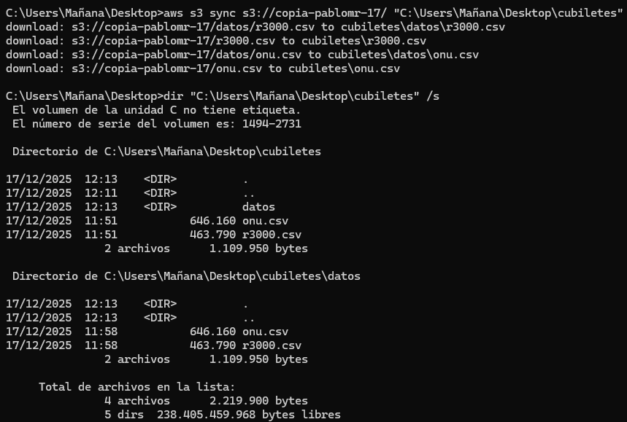
  - Haz al menos tres consultas SQL cualesquiera sobre algunos de los archivos CSV o JSON que hayas subido.
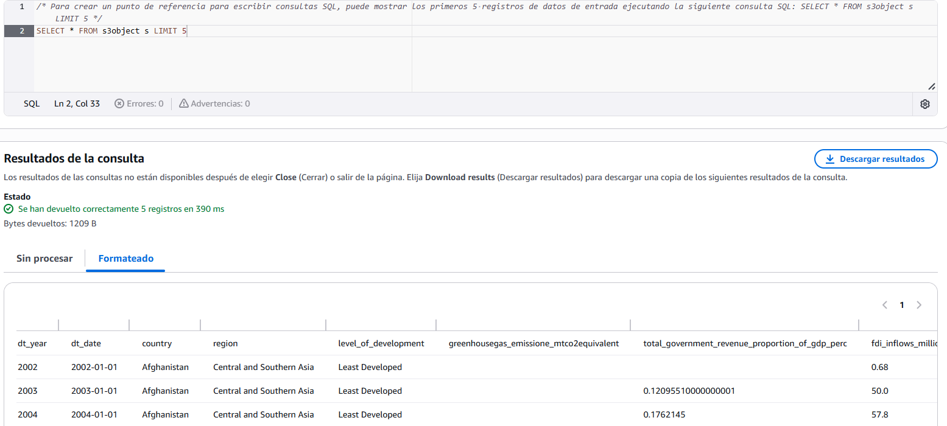
  - Elimina los objetos de primero de uno en uno.
  - Elimina todos los objetos de copia de forma recursiva.
  - Elimina los cubos primero y copia..
  - Fuerza la eliminación del cubo sincro sin vaciarlo previamente.
- APARTADO B
  - Crea un nuevo bucket en S3 y utilizando el comando anterior, copia el archivo ventas.csv que tenemos en HDFS y obtuviste en la práctica 7.1 a él.
  - ¿Cómo podrás desde HIVE lanzar las mismas consultas que hicimos en los apartados D y E de la práctica 7.1, pero en esta ocasión sobre ficheros en S3?

